Лабораторная работа №1

Выполнила: Ковальчук Дарья гр.150501

**Выбранная схема:**

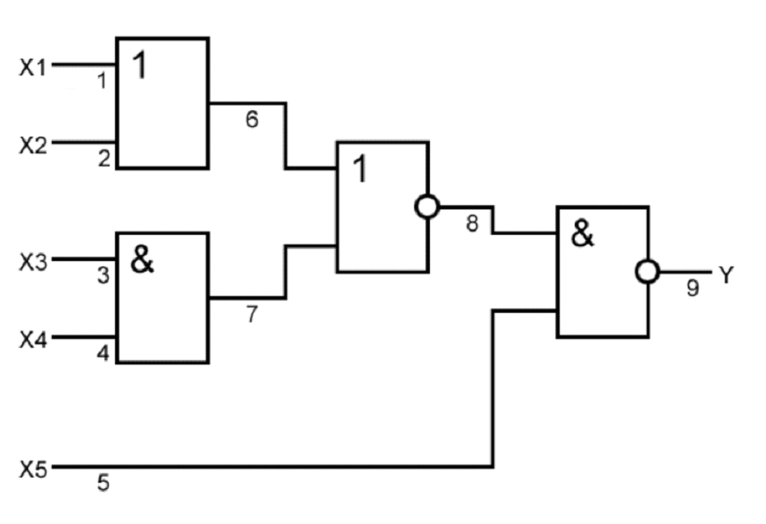

**Таблица функций неисправностей:**

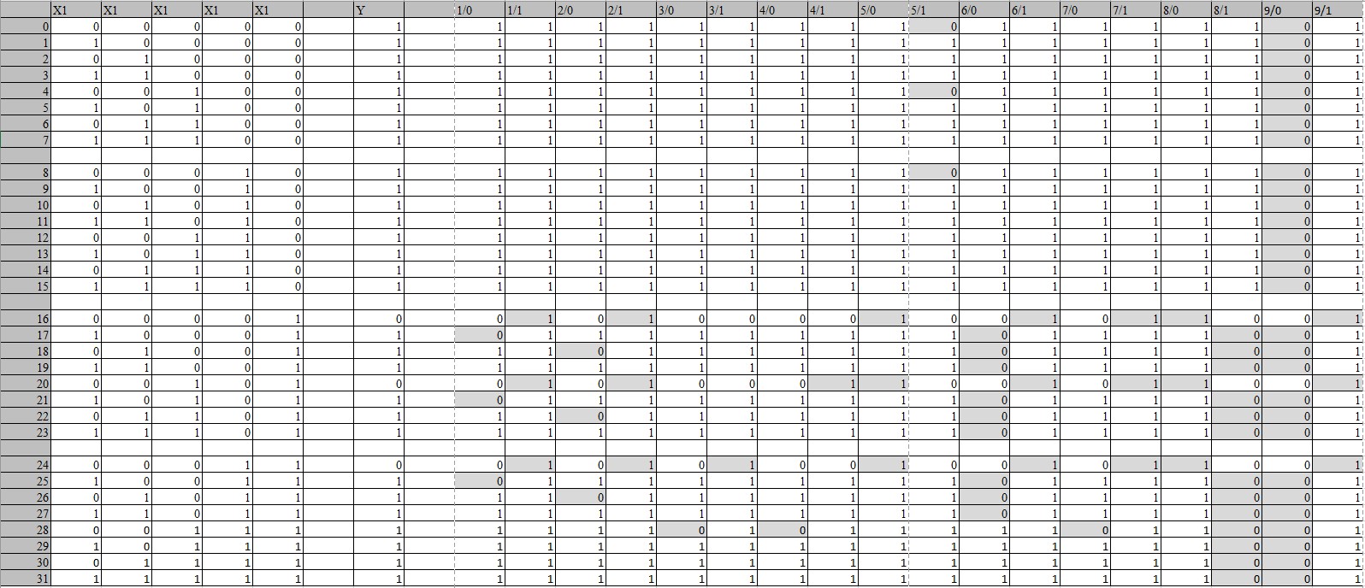

В результате анализа полученной таблицы были найдены наборы, которые покрывают все неисправности:

1. 00101
2. 00111
3. 00011
4. 00000
5. 10001
6. 01001

Полученный график покрытия:

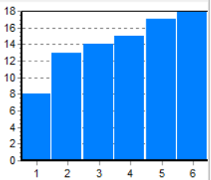

**Метод активизации путей**

|  |  |  |  |  |  |
| --- | --- | --- | --- | --- | --- |
|  | X1 | X2 | X3 | X4 | X5 |
| 1/0 | 1 | 0 | 0 | 0 | 1 |
| 1/1 | 0 | 0 | 0 | 0 | 1 |
| 2/0 | 0 | 1 | 0 | 0 | 1 |
| 2/1 | 0 | 0 | 0 | 0 | 1 |
| 3/0 | 0 | 0 | 1 | 1 | 1 |
| 3/1 | 0 | 0 | 0 | 1 | 1 |
| 4/0 | 0 | 0 | 1 | 1 | 1 |
| 4/1 | 0 | 0 | 1 | 0 | 1 |
| 5/0 | 0 | 0 | 1 | 0 | 1 |
| 5/1 | 0 | 0 | 1 | 0 | 0 |

С помощью таблицы были получены следующие наборы: 10001, 00001, 01001, 00011, 00111, 00101, 00100.

Полученный график покрытия:

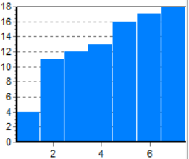

Реконвергентная схема

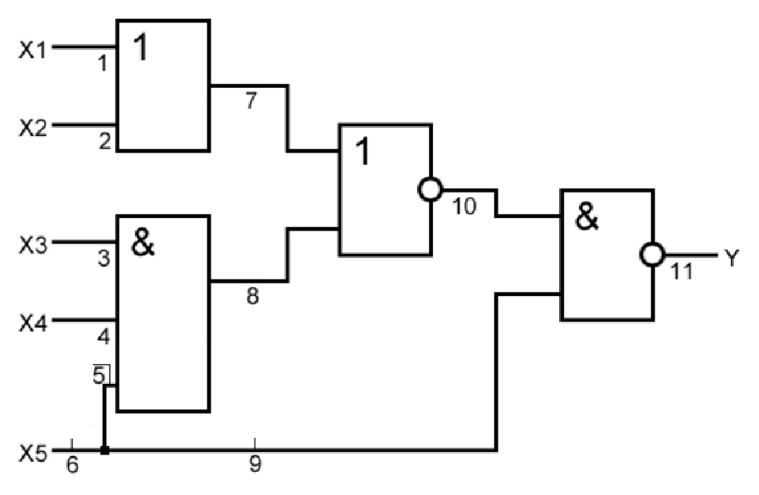

Для данной схемы подходят наборы 00110 и 00111.

При подаче этих наборов на выходе схемы должно быть значение 1.

С помощью этих наборов выявляются неисправности 5/0 и 9/1. Другие неисправности выявить не удалось.